ОБЩЕСТВО С ОГРАНИЧЕННОЙ ОТВЕТСТВЕННОСТЬЮ
«АГРО-ТЕХНИКА ЮГ»
344015, Россия, г. Ростов-на-Дону, ул. Обзорная, дом 12А
Телефон: +7 918 528 55 44, +7 988 563 98 77
Е-mail: Agrotehnika-ug@yandex.ru

Дискатор UNIA ARES XL

Дисковая борона Ares предназначена для основной и предпосевной обработки почвы под зерновые, технические и кормовые культуры, а также для лущения стерни.
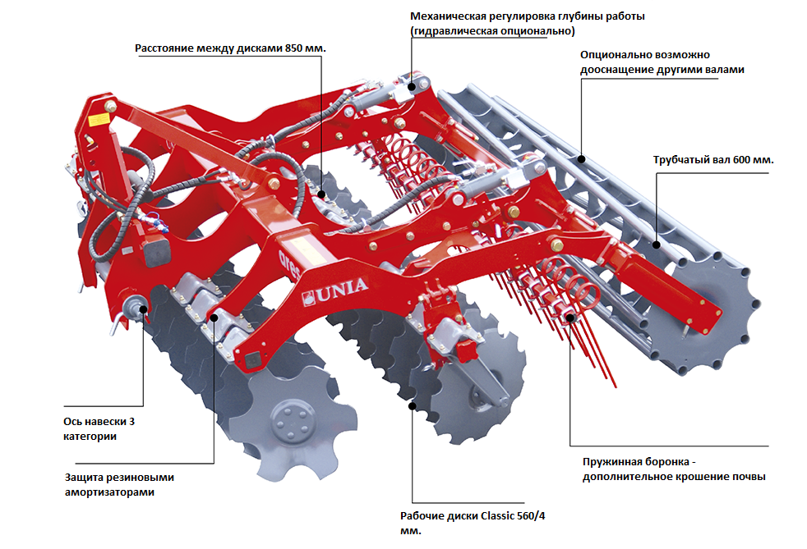
Борона производит измельчение и заделку растительных остатков предшественника и сорняков, заделывает внесенные удобрения, создает взрыхленный и выровненный слой почвы.

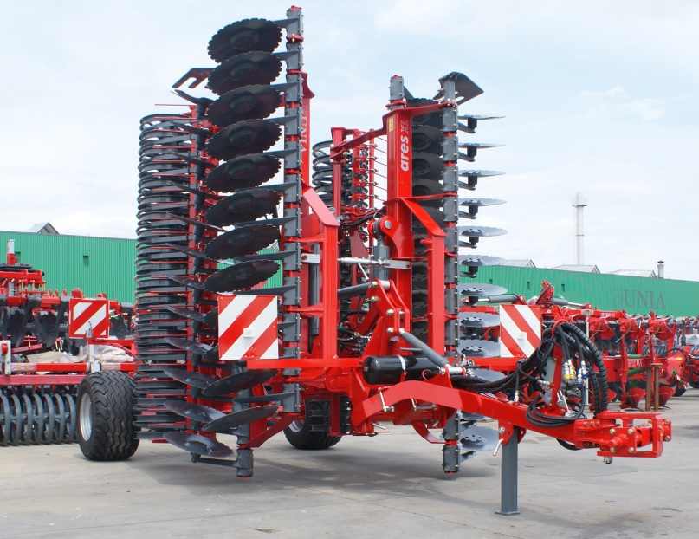
Ares XL 6 c тележкой в транспортном положени

1. Универсальность применения:
- предпосевная обработка после вспашки,
- предпосевная обработка после чизельных плугов,
- первая обработка после уборки подсолнечника и кукурузы,
- первая обработка после уборки рапса
- провоцирование прорастания сорняков.
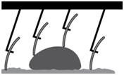
2. Полное копирование рельефа и работа без забивания – каждый диск агрегата расположен на отдельной стойке, стойка имеет индивидуальный подвес с защитными резиновыми элементами.
3. Высокая производительность за счет возможности работать со скоростью до 15 км/час.
4. Ширина захвата агрегатов для небольших и средних хозяйств – от 4 до 7,5 м.
5. Без простоев на ремонтные работы:
- 2-3 сезона полноценной работы до замены дисков - диски из закаленной стали.
- Использование закрытого подшипника диска – повышает его надежность в несколько раз, при этом нагрузка в работе распределяется в основном на диск. Укомплектованы серийно подшипниками, не требующими обслуживания.

6. Экономия в цене по сравнению с другими импортными аналогами - до 20%.

7. Оборудование для упрощения эксплуатации:
- тележка с дышлом легкая (для 3,0 и 4,0) и тяжелая (для 4,5 и 6,0) – для переоснащения в полунавесной вариант агрегата - облегчает нагрузку на гидросистему трактора и позволяет использовать дискатор с тракторами меньшей мощности.
- тележка с дышлом легкая (4,0) и тяжелая (6,0) со сцепкой к сеялке – для формирования посевного комплекса.

Стандартная комплектация:
- ось навески ø70-825/ø36 мм
- 2 ряда дисков зубчатых CLASSIC ø560/4 мм с защитой амортизаторами ø35x190 мм.
- ступица необслуживаемая с усиленным уплотнением
- каток трубчатый ø600 мм
- механическая регулировка глубины работы
- ряд пружинных зубьев
- цельная рама (версия 3-4)
- гидравлически складываемая рама (версия H)
Технические характеристики
Модель | XL 4.0 | XL 4.0 | XL 6.0 | XL 7.5
Рабочая ширина, м | 4  навесной | 4 | 6 | 7,5
Масса, кг | 1930 | 2920 | 3950 | 5650
Количество рядов/дисков, шт. | 2/32 | 2/32 | 2/48 | 2/60
Требуемая мощность, л.с. | 150 | 120-150 | 170-210 | 190-260
ЦЕНА с доставкой | 950 000 | 1 250 000 | 1 750 000 | 2 300 000

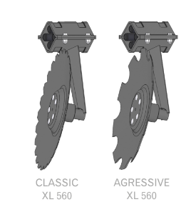

Рабочие диски в стандартной комплектации Classic CLASSIC ø560/4, опционально для более интенсивной почвообработки могут быть установлены диски Agressive.

